

实验报告

实 验（四）

题 目 LinkLab
链接
专 业 计算机类
学 号 1170500820
班 级 1703008
学 生 周述哲
指 导 教 师 郑贵滨
实 验 地 点 G712
实 验 日 期 2018/11/12

计算机科学与技术学院

目 录

第1章 实验基本信息 - 3 -
1.1 实验目的 - 3 -
1.2 实验环境与工具 - 3 -
1.2.1 硬件环境 - 3 -
1.2.2 软件环境 - 3 -
1.2.3 开发工具 - 3 -
1.3 实验预习 - 3 -
第2章 实验预习 - 4 -
2.1 请按顺序写出ELF格式的可执行目标文件的各类信息（5分） - 4 -
2.2请按照内存地址从低到高的顺序，写出Linux下X64内存映像。（5分） - 4 -
2.3请运行“LinkAddress -u 学号 姓名” 按地址循序写出各符号的地址、空间。并按照Linux下X64内存映像标出其所属各区。 - 4 -
（5分） - 4 -
2.4请按顺序写出LinkAddress从开始执行到main前/后执行的子程序的名字。(gcc与objdump/GDB/EDB)（5分） - 4 -
第3章 各阶段的原理与方法 - 5 -
3.1 阶段1的分析 - 5 -
3.2 阶段2的分析 - 5 -
3.3 阶段3的分析 - 5 -
3.4 阶段4的分析 - 5 -
3.5 阶段5的分析 - 5 -
第4章 总结 - 6 -
4.1 请总结本次实验的收获 - 6 -
4.2 请给出对本次实验内容的建议 - 6 -
参考文献 - 7 -

第1章 实验基本信息

1.1 实验目的
理解链接的作用与工作步骤
掌握ELF结构与符号解析与重定位的工作过程
熟练使用Linux工具完成ELF分析与修改

1.2 实验环境与工具

1.2.1 硬件环境
微星GE62MVR笔记本电脑

1.2.2 软件环境
VMware

1.2.3 开发工具
gdb Vmware

1.3 实验预习
上实验课前，必须认真预习实验指导书（PPT或PDF）
了解实验的目的、实验环境与软硬件工具、实验操作步骤，复习与实验有关的理论知识。
按顺序写出ELF格式的可执行目标文件的各类信息
按照内存地址从低到高的顺序，写出Linux下X64内存映像。
按顺序写出LinkAddress从开始执行到main前/后执行的子程序的名字。(gcc与objdump/GDB/EDB)

第2章 实验预习

2.1 请按顺序写出ELF格式的可执行目标文件的各类信息（5分）
elf格式的可执行目标文件的结构如下：
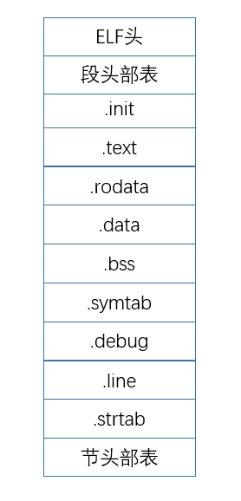
ELF头：描述文件的总体格式。还包括程序的入口点，及程序要运行时所要执行的第一条指令的地址。
段头部表：用于将连续的文件节映射到运行时的内存段
.init:定义了一个叫做_init的小程序，在程序初始化代码会用到。
.text:存放已编译程序的机器码
.rodata:只读数据，比如switch语句的跳转表。
.data:存放已初始化的全局和静态C变量。
.bss:存放未初始化的全局和静态C变量。
.symtab:符号表，用于存放程序中定义和引用的函数和全局变量的信息。
.debug:调试符号表，只有在以-g选项编译时才会有，其条目是程序中定义的局部变量和类型定义。
.line: 只有在以-g选项编译时才会有,原始c源程序中的行号和.text机器指令之间的映射。
.strtab:字符串表.
节头部表:描述目标文件的节

2.2请按照内存地址从低到高的顺序，写出Linux下X64内存映像。（5分）

2.3请运行“LinkAddress -u 学号 姓名” 按地址循序写出各符号的地址、空间。并按照Linux下X64内存映像标出其所属各区。

（5分）

2.4请按顺序写出LinkAddress从开始执行到main前/后执行的子程序的名字。(gcc与objdump/GDB/EDB)（5分）

第3章 各阶段的原理与方法
每阶段40分，phasex.o 20分，分析20分，总分不超过80分

3.1 阶段1的分析
程序运行结果截图：
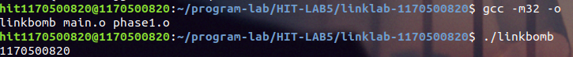
分析与设计的过程：
首先使用objdump –dx来解析phase1的可重定向目标文件，并将输出重定向至一个txt文本文件。打开文本文件，找到对应的汇编代码如下：
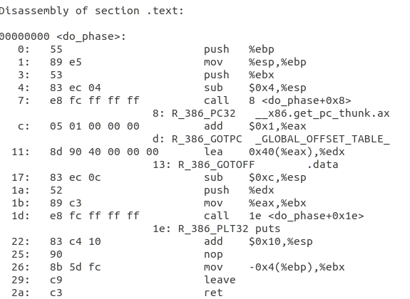
可以看到do_phase的汇编代码中生成了四条重定向条目，分别是：
8: R_386_PC32 __x86.get_pc_thunk.bx
d: R_386_GOTPC _GLOBAL_OFFSET_TABLE_
13: R_386_GOTOFF .data
1e: R_386_PLT32 puts
其中第一条重定向条目指向一个读取当前pc的值的函数，而第二个pc条目则是读取GOT表，可以直到这一段指令的目的是要计算出访问got表的相对地址，从而后面能够访问GOT表来继续读取.data段的数据。
最后一个重定向条目是定向至puts函数，暂且不论，第三条重定向就是访问.data数据节了。
通过readelf –a 指令来读取phase1.o的elf表，读取到的内容如下：
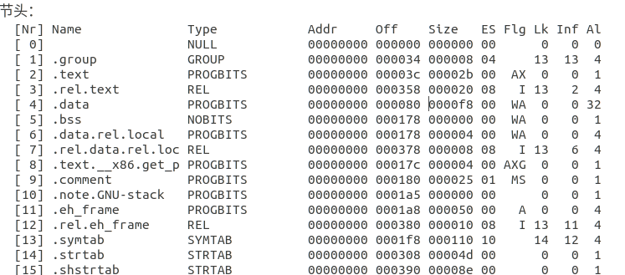
在表中可以看到.data数据段在elf中的相对偏移地址为0x80，而汇编代码中又有这样一句：
其中的0x40就是要读取的字符串在.data数据段中的偏移地址。
通过hex edit软件读取phase1.o文件，找到.data的起始点0x80，再加上0x40的偏移值，就得到了puts函数将要读取的字符串的起始位置。
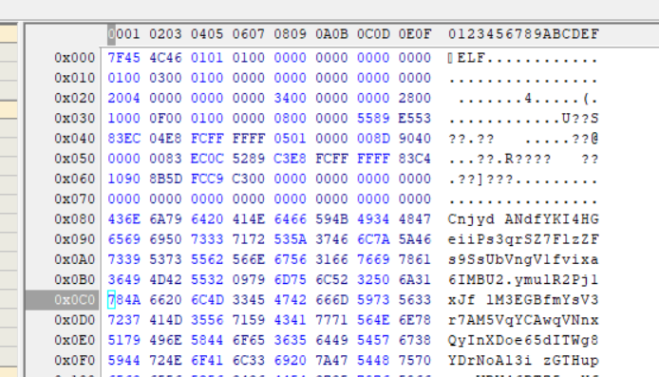
改成字符串”1170500820”,修改后：
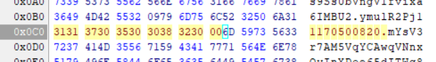。
然后再通过gcc –m32 –o linkbomb main.o phase1.o指令将两个可重定位目标文件链接成可执行目标文件linkbomb，程序的执行结果如下：

3.2 阶段2的分析
程序运行结果截图：
分析与设计的过程：

3.3 阶段3的分析
程序运行结果截图：
分析与设计的过程：

3.4 阶段4的分析
程序运行结果截图：
分析与设计的过程：

3.5 阶段5的分析
程序运行结果截图：
分析与设计的过程：

第4章 总结

4.1 请总结本次实验的收获

4.2 请给出对本次实验内容的建议

注：本章为酌情加分项。

参考文献

为完成本次实验你翻阅的书籍与网站等
[1] 林来兴. 空间控制技术[M]. 北京：中国宇航出版社，1992：25-42.
[2] 辛希孟. 信息技术与信息服务国际研讨会论文集：A集[C]. 北京：中国科学出版社，1999.
[3] 赵耀东. 新时代的工业工程师[M/OL]. 台北：天下文化出版社，1998 [1998-09-26]. http://www.ie.nthu.edu.tw/info/ie.newie.htm（Big5）.
[4] 谌颖. 空间交会控制理论与方法研究[D]. 哈尔滨：哈尔滨工业大学，1992：8-13.
[5] KANAMORI H. Shaking Without Quaking[J]. Science，1998，279（5359）：2063-2064.
[6] CHRISTINE M. Plant Physiology: Plant Biology in the Genome Era[J/OL]. Science，1998，281：331-332[1998-09-23]. http://www.sciencemag.org/cgi/ collection/anatmorp.

